approche…
A l’école, de drôles de petits lutins s’activent :
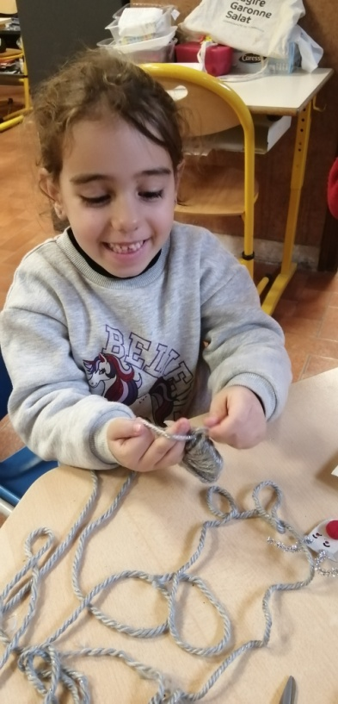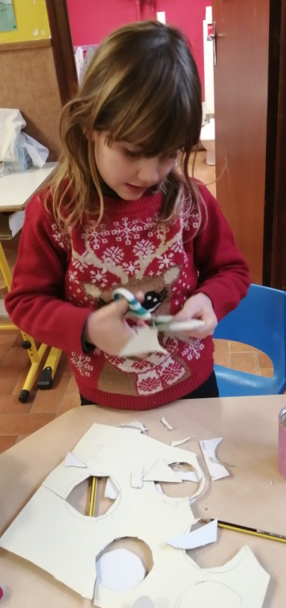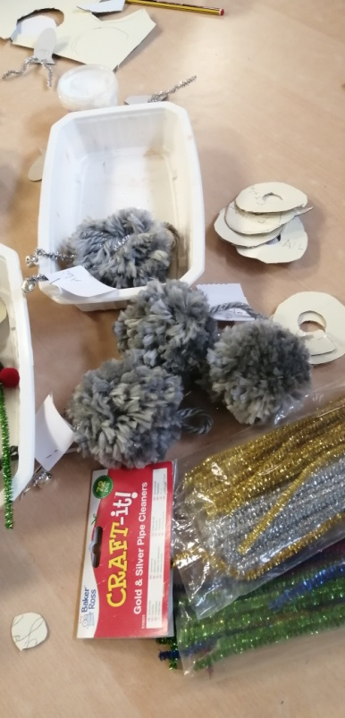
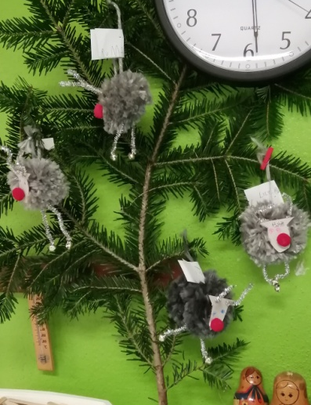
Fabrication de pompons pour faire de jolis rennes
Fabrication de cartes avec des boutons
Confection de gâteaux au chocolat et aux noix par les CP

